杭师大附中2011学年第一学期高三年级第一次月考
生 物 试 卷
命题时间：2011.9
I.单项选择（共20题，每小题1分；满分20分）
1. 下列有关细胞中化合物的描述中，正确的一项是
A. 胰高血糖素和植物生长素的基本组成单位都是氨基酸
B. 构成蛋白质、核酸、淀粉等生物大分子的基本单位在排列顺序上都具有多样性
C. 蛋白质肽链的盘曲和折叠被解开时，其特定功能并未发生改变
D. 在剧烈运动时肌细胞产生ATP的速率增加
2．下列关于ATP的叙述中，错误的是
A．在线粒体中形成ATP时不一定伴随着氧气的消耗
B．人体内成熟的红细胞中没有线粒体，但也能产生ATP
C．在叶肉细胞内生成ATP需要光能
D．ATP水解脱去两个磷酸基团后生成的产物之一是腺嘌呤核糖核苷酸
3．下列有关生命的物质基础和结构基础的阐述，错误的是
A．ATP、染色质、质粒、磷脂共有的化学元素包括C、H、O、N、P
B．线粒体、核糖体、质粒、酶等结构或物质中只有酶一定没有核糖参与组成
C．糖蛋白、抗体、RNA聚合酶、限制性内切酶都是具有识别作用的物质
D．假设某基因在控制合成两条多肽链的过程中，产生的水分子数为a，则组成该基因的碱基个数至少有(6a+12)
4．正常人体内的激素、酶和神经递质均有特定的生物活性，这三类物质都是
A.在细胞内发挥作用 B.由活细胞产生的蛋白质
C.与特定分子结合后起作用 D.在发挥作用后还能保持活性
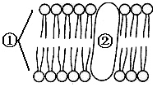
5．右图为细胞的膜结构示意图。下列叙述错误的是
①
②
A．细胞膜中的①与细胞识别有关
B．细胞膜中的②可能与细胞的选择吸收有关
C．线粒体内膜中的②可能与ATP合成有关
D．叶绿体类囊体膜中②的活性与温度有关
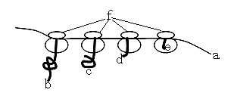
6. 右图为真核细胞合成蛋白质的示意图（f代表4个核糖体），下列有关说法正确的是
A．图中核糖体的移动方向是从左向右
B．a中的任意3个碱基可组成一个密码子
C．最终合成的b、c、d、e4条多肽的氨基酸排列顺序各不相同
D．该过程表明生物体内少量的mRNA可以迅速合成出大量的蛋白质
7.以下关于生物膜的叙述中，错误的是
A．动物细胞在有丝分裂过程中，细胞质的分裂与细胞膜具有流动性有关
B．细胞分化以后，其细胞膜的通透性不会改变
C．分泌蛋白产生越旺盛的细胞，高尔基体膜成分的更新速度越快
D．巨噬细胞根据细胞膜表面的MHC来识别“自己”和“非己”
8.下列关于原核生物和真核生物的叙述，正确的是
A. 原核生物细胞不含线粒体，不能进行需氧呼吸
B.真核生物细胞只进行有丝分裂，原核生物细胞只进行无丝分裂
C.真核生物以DNA为遗传物质，部分原核生物以RNA为遗传物质
D. 真核生物细胞具有细胞膜系统（生物膜系统），有利于细胞代谢有序进行
9．生物技术中常用到放射性同位素示踪的方法，下列有关叙述，错误的是
A．用³H标记亮氨酸研究分泌蛋白的合成和分泌过程，可证明各种生物膜在功能上是紧密联系的
B．用¹⁴C标记的二氧化碳追踪光合作用中的C原子，可以证明C原子的转移途经是：二氧化碳→
三碳化合物→糖类
C．用³²P标记烟草花叶病毒侵染烟草叶片，可证明烟草花叶病毒的遗传物质是RNA，不是蛋白质
D．用¹⁸O分别标记H₂O和CO₂中的氧，可以用来证明光合作用释放的氧全部来自水
10.细胞是生物体结构和功能的基本单位。A～D为四个细胞模式图，对下图有关叙述正确的是
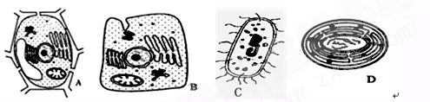
A．A、B的细胞结构复杂，而C、D的细胞结构相对简单
B．不遵循孟德尔遗传定律的基因只存在于C和D细胞中
C．能进行光合作用的细胞有A和D，B一定不能发生质壁分离
D．作为合成蛋白质场所的结构只分布在ABD图代表的生物
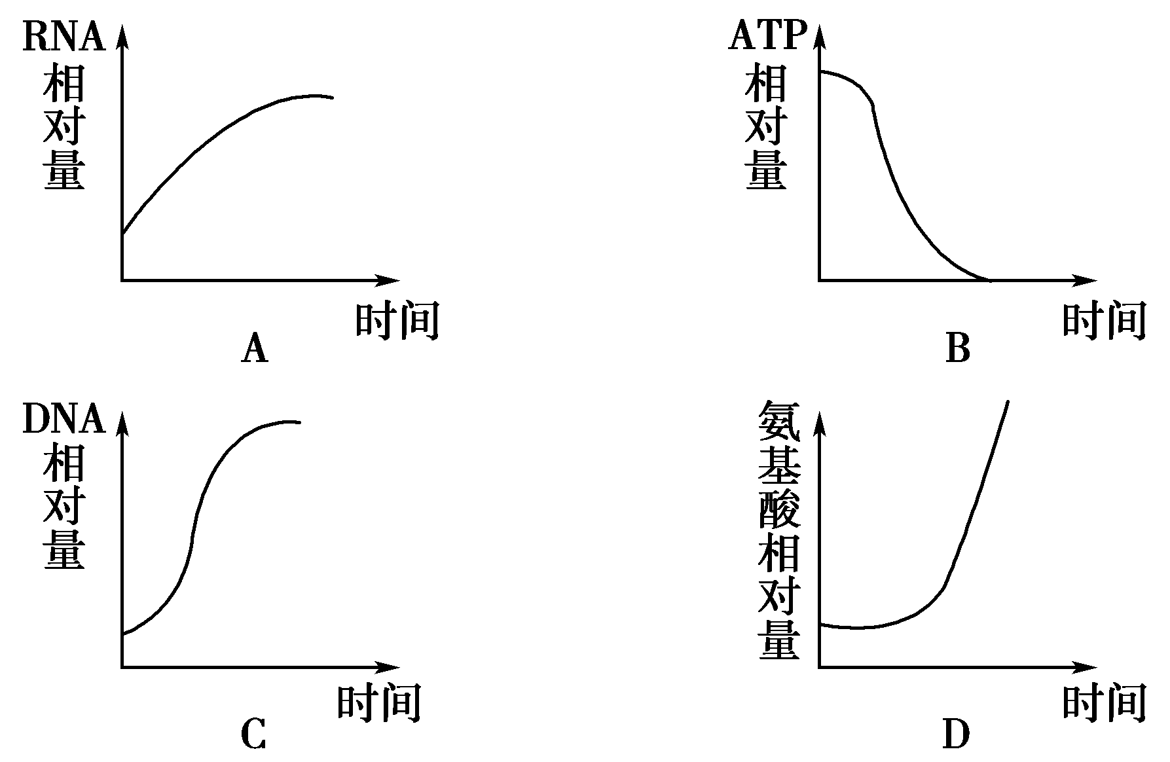
11．在生长激素基因的表达过程中，细胞内伴随发生的变化，最可能是下图中的

12. 下图表示真核生物细胞部分结构的功能，下列与此相关的叙述，错误的是

A．与物质B合成有关的细胞器也具有E的结构
B．E的结构特点是具有一定的流动性
C．抗体的分泌体现了E的选择透过性
D．完成③、④、⑤功能的结构均具有单层膜结构
13．下列叙述正确的是
①肌细胞与腹肌细胞含线粒体较多 ②胃腺细胞分泌胃蛋白酶，合成它的场所是内质网上的核糖体③肝细胞不能合成胃蛋白酶，说明其DNA分子中不含控制胃蛋白酶合成的基因 ④汗腺细胞和唾液腺细胞都有较多的核糖体和高尔基体 ⑤甲状腺细胞能分泌甲状腺激素但不能合成酶 ⑥乳汁中的免疫蛋白被婴儿小肠被吸收通过主动转运，消耗能量
A．①②③ B．④⑤⑥ C．①② D．③⑤⑥
14.限制酶a和b的识别序列和切割位点如图所示。下列有关说法错误的是
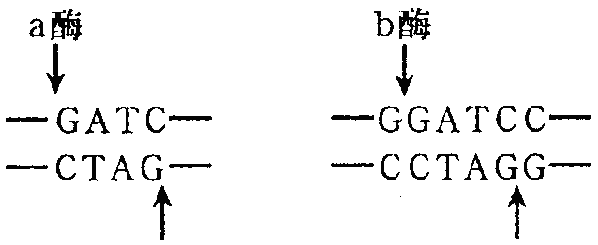
A．在相同的DNA分子中a酶的识别位点一般明显要比b酶多
B．能被a酶识别并切割的序列也能被b切割
C．a酶与b酶切断的化学键相同
D．将大量a酶和b酶切割后的片段混合，重新连接后的DNA片段不一定全都能被b切割
15.右图图为将胡萝卜的离体组织在一定条件下培育形成试管苗的过程示意图。有关叙述正确的是
A．利用此过程获得的试管苗一定是纯合子
B．①②过程中都会发生细胞的增殖和分化
C．单倍体植株的培育需经过如图所示过程
D．如果离体组织是植物根尖细胞，因根尖细胞无叶绿体，故不能培养出含叶绿体的植物体

16. 下列有关动、植物细胞培养的叙述中，正确的是
A．利用癌细胞进行动物细胞克隆培养时培养基中要加入防止细胞分化的饲养层细胞
B．B淋巴细胞可通过原代培养持续不断地增殖
C．取单个瘤细胞进行培养，获得细胞群的方法属于克隆培养法
D．长期培养的植物细胞其遗传物质始终不会发生变化
17．关于转录和翻译的叙述，错误的是
A．转录时以核糖核苷酸为原料
B．转录时RNA聚合酶能识别DNA中特定碱基序列
C．mRNA在核糖体上移动翻译出蛋白质
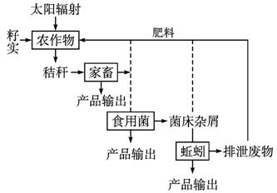
D．不同密码子编码同种氨基酸可增强密码的容错性
18．下图是生态农业的模式图，对于生态农业说法错误的是
A．生态农业的理论依据是通过对农业生态系统中物质的多级利用，使农业生产相互依存、相互促进，形成良性循环。
B．优点是减少化肥的用量，降低农业投入，收获多种产品，增加经济效益，净化环境，稳定持续发展。
C．该系统可以使能量最大限度的流向于人类有益的方向。
D．该生态系统不需输入物质和能量。

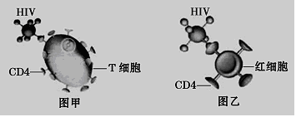
19. HIV能通过细胞表面的CD4（一种受体蛋白）识别T细胞（如图甲），如果给AIDS患者大量注射用CD4修饰过的红细胞，红细胞也会被HIV识别、入侵（如图乙）。因HIV在红细胞内无法增殖，红细胞成为HIV的“陷阱细胞”。这为治疗AIDS提供了新的思路。据材料分析，下列叙述错误的是
A．CD4与双缩脲试剂反应呈紫色
B．T细胞与红细胞发育成熟的场所相同
C．红细胞可作为“陷阱细胞”与其结构有关
D．入侵到红细胞的HIV随红细胞凋亡后可被免疫系统清除
20．下列有关胚胎发育和胚胎工程的叙述，正确的是
A．用于移植的早期胚胎不一定是由受精卵发育而来
B．利用某一胚胎的干细胞进行核移植，产生的动物雄雌各占1/2
C．囊胚外表面的一层扁平细胞不断增殖分化，发育成完整的胚胎
D．在胚胎移植时，受体母畜必须经过免疫学检验以防止排斥外来胚胎
II.单项选择（共10题，每小题2分；满分20分）
21．现有一种“十二肽”，分子式为。已知将它彻底水解后只得到下列氨基酸。
COOH CH₂ CH₂-COOH
| | |
NH₂-CH-CH₂SH NH₂-CH-COOH NH₂-CH-COOH
半胱氨酸 丙氨酸 天门冬氨酸
（CH₂）₃-NH₂ CH₂-C₂H₅
| |
NH₂-CH-COOH NH₂-CH-COOH
赖氨酸 苯丙氨酸
下列对以上内容的叙述正确的是
A．合成该多肽时，至少需36个密码子
B．控制合成该多肽相应的基因至少有36个碱基
C．将一个该“十二肽”分子彻底水解后有（Z-12）个赖氨酸
D．将一个该“十二肽”分子彻底水解后有（W-13）个天门冬氨酸

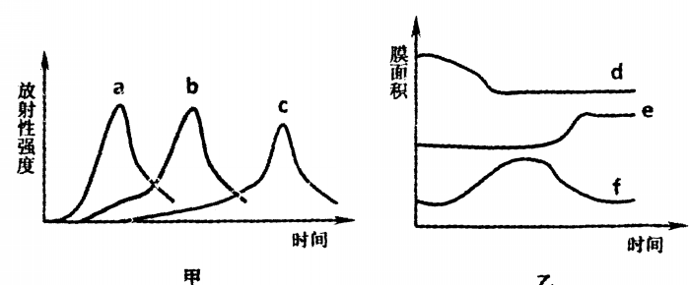
22. 实验中用³H标记一定量的亮氨酸，来培养豚鼠的胰脏腺泡细胞，测得与分泌蛋白合成和分泌相关的一些细胞器上放射性强度的变化曲线如图甲所示，以及在此过程中有关的生物膜面积的变化曲线如图乙所示。则下列的判断正确的是
A. 图中曲线所代表的细胞结构均具有膜结构
B. 图中曲线所代表的细胞结构相同的是b和f
C. 分泌蛋白通过e结构时不需要消耗能量
D 在a结构上进行的化学反应能生成水

23.胰岛素的A，B两条肽链是由一个基因编码的。下列有关胰岛素的叙述，正确的是
A.胰岛素基因的两条DNA单链分别编码A,B两条肽链
B.沸水浴加热后，构成胰岛素的肽链充分伸展并断裂
C.胰岛素功能取决于氨基酸序列，与空间结构无关
D.核糖体合成的多肽链需经蛋白酶的作用形成胰岛素
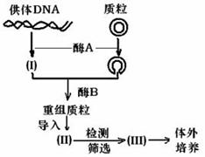
24．右图供体DNA中含有无限增殖调控基因，该基因能激发动物细胞的分裂，图示利用该基因制备新型单克隆抗体的过程，相关叙述错误的是
A．经酶A处理后（Ⅰ）与质粒具有相同的粘性末端
B．（Ⅱ）是已免疫的B淋巴细胞
C．（Ⅲ）既能无限增殖又能分泌特异性抗体
D．该过程涉及转基因技术和动物细胞融合技术

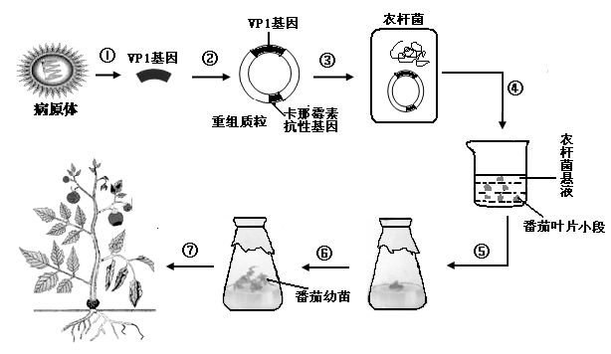
25．口蹄疫是由一种RNA病毒引起的一种偶蹄动物传染病。科学家尝试利用转基因番茄来生产口蹄疫疫苗（主要成分：该病毒的一种结构蛋白VP1），过程如下图所示。请据图判断下列说法正确的是
A．①用限制性内切酶处理，可直接分离得到目的基因
B．⑥培养基中添加卡那霉素可筛选能表达疫苗的细胞
C．目的基因的运载体是重组质粒、受体细胞是农杆菌
D．该过程运用原理有基因重组、植物细胞的全能性

26．“筛选”是很多生物实验过程中的重要环节。下列叙述中错误的是
A．单倍体育种中，筛选杂种植株的花粉
B．多倍体育种中，筛选秋水仙素处理后的植株
C．胚胎移植中，筛选用于移植的早期胚胎
D．基因工程中，筛选含有目的基因的受体细胞

27．用特异性的酶处理某一生物细胞的最外面部分，发现降解的产物主要是葡萄糖，进一步分离该细胞的某种细胞器进行分析，发现其含有尿嘧啶，据此推测，这种细胞器不可能完成的生化反应是(反应都在相关酶的催化下进行)
A．CO₂＋H₂O――→(CH₂O)＋O₂
B．丙氨酸＋甘氨酸―→丙甘二肽＋H₂O
C．C₃H₄O₃(丙酮酸)＋H₂O―→CO₂＋[H]＋能量
D．C₆H₁₂O₆ ＋O₂＋H₂O―→CO₂＋H₂O＋能量

28．科学家通过基因工程的方法，能使马铃薯块茎含有人奶蛋白。以下有关该基因工程的叙述正
确的是
A．虽然转基因马铃薯与普通马铃薯之间可以相互授粉并产生可育的种子，但两者已属于不同物种
B．人工种植的转基因马铃薯种群的人奶蛋白基因频率将不会发生改变
C．马铃薯的叶肉细胞不可作为受体细胞
D．处理质粒和含有目的基因的DNA时通常用同一种限制酶
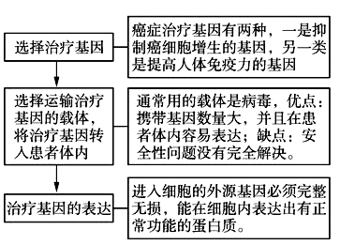
29．科学家设计的癌症的治疗——基因治疗的原理和流程如下，下列说法正确的是
A.如果是以提高免疫力的基因为目的基因，最好把目的基因导入到B淋巴细胞内
B.目的基因能在受体细胞内表达主要得益于DNA的相似结构
C.用病毒做载体导入目的基因，不会使生物体致病
D.抑制癌细胞的目的基因表达后很有可能作用于癌细胞分裂的间期

30．英国伦敦大学学院医院通过生物技术，成功对一对丈夫家族有乳腺癌发病史的夫妇的后代进行胚胎筛选，并排除了后代携带致癌基因的隐患。该“设计婴儿”的培育流程如下：通过人工方式得到15个受精卵→所有受精卵生长3天时，抽取一个细胞进行基因检测，剔除含致癌基因的受精卵→选取不含致癌基因的健康受精卵植入妻子子宫，一个健康的“设计婴儿”得以孕育。下列关于该项“设计婴儿”培育过程中所用技术的叙述，错误的是
A．通过人工方式获得15个受精卵，需要用到超数排卵和人工受精的手段
B．检测受精卵中是否含有致癌基因，可以用“基因探针”进行检测
C．需要利用基因工程技术对受精卵中的致癌基因进行“基因敲除”
D．要将受精卵培养到8细胞胚或早期囊胚后，再移植入子宫

III.非选择题（共4题，；满分60分）
31．（8分）分子马达是将ATP水解释放出来的化学能转化为机械能的一类蛋白质，如RNA聚合酶、载体蛋白、肌球蛋白等，在生物体内参与了转录、物质跨膜运输、肌肉收缩等一系列重要的
生命活动。
（1） 根据上述材料推断，驱动细胞分裂间期染色体复制的分子马达有 。
（2） 合成分子马达的模板是 ，所需的原料是 ，原料间结合的方式
是 。
（3） 上述材料表明，分子马达是通过其 、 、 等功能而参与了生物体的一系列生命活动。
（4） 下列各项生命活动中，不需要分子马达直接参与的是 。
A．叶绿体中水的光解 B．染色体移向细胞两极
C．生长素从顶芽向侧芽运输 D．氧气进入线粒体

32．（25分）2007年诺贝尔生理学或医学奖授予马里奥·卡佩基等三位科学家，以表彰他们“在涉及胚胎干细胞和哺乳动物DNA重组方面的一系列突破性发现”。这些发现导致了“基因敲除”技术（通常叫基因打靶）的出现，利用这一技术可以准确地“敲除”DNA分子上的特定基因，从而为研究基因功能开辟了新途径。该技术的过程大致如下：
第一步：分离胚胎干细胞。从小鼠囊胚中分离出胚胎干细胞，在培养基中扩增。这些细胞中需要改造的基因称为“靶基因”。
第二步：突变DNA的体外构建。获取与靶基因同源的DNA片断，利用基因工程技术在该DNA片段上插入neo^{R}基因（新霉素抗性基因），使该片段上的靶基因失活。
第三步：突变DNA与靶基因互换。将体外构建的突变DNA转移入胚胎干细胞，再通过同源互换，用失活靶基因取代两个正常靶基因中的一个，完成对胚胎干细胞的基因改造。
第四步：将第三步处理后的胚胎干细胞，转移到添加新霉素的培养基中筛选培养。
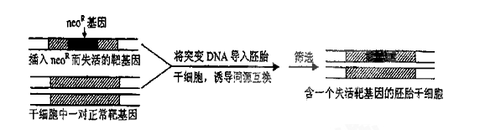其基本原理如下图所示：
请根据上述资料，回答下列问题：
⑴“基因敲除技术”以胚胎干细胞作为对象是因为胚胎干细胞具有 性。
⑵在第三步中，涉及的变异类型是 。
⑶在靶基因中插入neo^{R}基因的目的是 。
⑷假设经过上图表示的过程，研究者成功获得一枚“敲除”一个靶基因的胚胎干细胞，并培育成一只雌性克隆小鼠，则：
①该克隆小鼠的后代是否都含有neo^{R}基因，为什么?________，________________________
____ ____________________________________________________________________。
②该克隆小鼠 （填“是”或“否”）已经满足研究者对靶基因进行功能研究的需要？如果是，说明理由。如果否，简述如何利用上述小鼠才能获得符合需要的小鼠。理由或简述如何才能获得符合需要的小鼠：
。
③若该克隆雌鼠与普通小鼠交配，理论上该克隆雌鼠产下的F₁中抗新霉素小鼠与不抗新霉素小鼠的比例为_________。若该克隆雌鼠产下的后代小鼠足以满足实验要求，请以F₁为实验材料，设计一实验方案，通过一代杂交实验，来确定新霉素抗性基因是导入到常染色体，还是导入到X染色体上。（要求写出用来杂交的F₁性状及杂交后一代的性状及相应结论）。
杂交方案：____ _______________ __________________ _____________________；
结果和结论：
________________________________________________ _________________________ _
________________________________________________ _________________________ _
________________________________________________ _________________________ _
_____________________________________________________________________________。
33．(11分)治疗性克隆有何希望最终解决供体器官的短缺和器官移植出现的排异反应。下图表示治疗性克隆的过程，其中数字表示细胞，字母表示技术过程。回答下列问题：
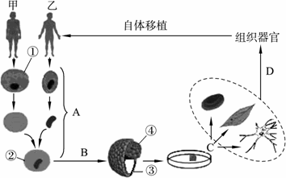
（1）过程A表示_____________，由此产生的重组细胞②的主要遗传物质来自图中的___________。
（2）图中B表示的生物技术名称是_____________；C表示定向诱导技术，其诱导的对象是［__］_____________细胞，经过该过程可以诱导分化出神经细胞、血细胞、肌肉细胞，“克隆”结果多种多样的根本原因是_____________的结果。
（3）如果进行生殖性克隆，则不需要进行定向诱导，但必须进行_____________，使得胚胎能正常发育成完整个体，该操作一般在_____________时期进行。
（4）北京2008年奥运会之前，曾有人预测在本届奥运会上可能会出现“超级”运动员，即在基因组中增加了增强耐力和爆发力基因的运动员。这种操作一般选择_____________作为受体细胞，原因是 ，成功的标志是运动员体内_____________。
（5）在细胞培养过程中往往会发生细胞接触抑制现象，为了将其分散成单个细胞，通常用__________进行处理。
34．（16分）下图(一)为高等绿色植物叶肉细胞中的部分代谢示意图；图(二)为不同光照强度下，测定绿色植物对CO₂的吸收速率并绘制成的相应曲线。请据图回答问题。
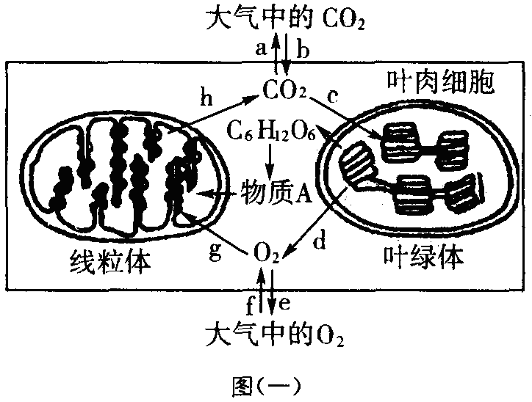
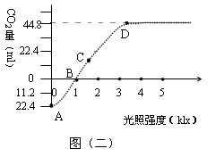

（1）当图(一)中细胞有d过程发生而没有e过程发生时，该细胞处于的生理状态______________，若要d过程也不发生，则对该细胞处理的方法是____ ___， 此时测得的CO₂的变化值代表_______。
（2）若光照强度处于图(二)的C点时，将提供的大气中的CO₂用¹⁸O标记，经检测发现大气中的O₂出现了¹⁸O₂，则含¹⁸O的物质至少穿过的磷脂分子层数是 。
（3）适当提高CO₂浓度时，D点将______ _____(填“上移”、“下移”或“不动”)；当植物缺镁时，B点将__ _____（左移或右移） 。
（4）在1 klx光照条件下，该植物6小时光合作用利用CO₂___ _ml。若该植物在充分光照下积累的有机物都是葡萄糖，在4 klx光照条件下，该植物2小时积累葡萄糖 克。

杭师大附中2011学年第一学期高三年级第一次月考
生 物 答 案
1D 2C 3B 4C 5A 6D 7B 8D 9C 10A 11A 12C 13C 14B 15C 16C 17C 18D 19B 20A 21C 22D 23D 24D 25D 26A 27D 28D 29D 30C
31(8分，每空1分)
（1） DNA解旋酶、DNA聚合酶、转录酶等
（2） mRNA 氨基酸 缩合 （3） 催化 运输 运动 （4）A、D
32．（25分）
⑴发育全能性（2分） ⑵基因重组（2分）
⑶使靶基因失活（2分） 和 用于基因敲除细胞的筛选（2分）
⑷①否（1分） 因为该克隆小鼠可视为杂合子（1分），在形成配子时等位基因会发生分离，产生不含neo^{R}基因和含neo^{R}基因的配子（1分）。
②否（1分） 先让该克隆小鼠与多只野生型小鼠交配（1分）然后让子代与该克隆小鼠回交或子代小鼠间自由交配（1分），筛选突变型的隐性纯合子（1分）。
③1：1（2分）
方案：选用F₁中抗新霉素的雄鼠与多只不抗新霉素的雌鼠杂交（2分），
A．若子代小鼠中雄性个体全为不抗新霉素小鼠，雌性个体全为抗新霉素小鼠，（2分）则新霉素抗性基因是导入到X染色体上；（1分）
B．若子猪中雄性个体、雌性个体中都既有抗新霉素小鼠，又有不抗新霉素小鼠，且比值接近于1：1，（2分）则新霉素抗性基因是导入到常染色体上。（1分）

